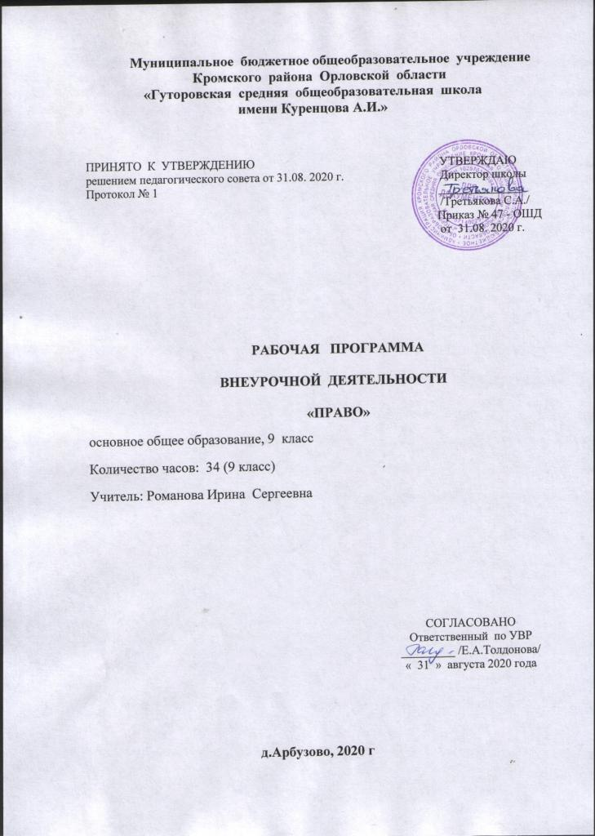
ПЛАНИРУЕМЫЕ РЕЗУЛЬТАТЫ ОСВОЕНИЯ ПРОГРАММЫ ВНЕУРОЧНОЙ
ДЕЯТЕЛЬНОСТИ «ПРАВО»
Предметные – расширение знаний обучающихся о роли права в жизни человека и гражданина, показать значимость правовой информации для современного гражданина страны, активизировать познавательную деятельность подростка по осмыслению жизненных проблемных ситуаций; рассмотреть правовые ситуации и модели правомерного поведения личности, опираясь на социальный опыт ребёнка.
Метапредметные - уметь объяснять явления и процессы социальной действительности с научных, социально-философских позиций, развивать способность анализировать реальные социальные ситуации, выбирать адекватные способы деятельности и модели поведения в рамках основных социальных ролей.
Личностные – формировать ценностные ориентиры, основанные на гуманистических традициях, идеях патриотизма, уважения к Родине, на отношении к человеку, его правам и свободам как высшей ценности.
Предполагаемый результат
Обучающиеся получат более углубленное и расширенное представление:
- о роли права и в жизни человека и общества;
- о структуре системы права;
- о Семейном и Трудовом кодексах РФ;
- о системе судопроизводства в РФ;
- о системе мировой защиты прав человека.
- об основных юридических профессиях.
Обучающиеся получат опыт:
- самостоятельной работы с юридическими документами;
- поиска информации по заданному юридическому вопросу;
- выделять противоречия, лежащие в юридической области;
- выявления причин возникновения проблемы, оценки способов решения проблемы.
Обучающиеся научатся:
- объяснять роль права в жизни общества;
- различать правоспособность и дееспособность субъектов права;
- сравнивать преступление и административный проступок;
- характеризовать права человека;
- составлять важные документы: заявление, простую доверенность на получение денег, апелляционную жалобу по итогам экзаменов.
В области предметной компетенции обучающиеся овладеют правовыми понятиями, способами научного исследования (постановка целей деятельности, отбор и анализ источников, соотнесение фактов, систематизация и обобщение юридического материала, выявление причинно-следственных связей).
В области коммуникативной компетенции обучающиеся овладеют формами проблемной коммуникации (понимать и воспринимать точку зрения отличную от собственной; аргументировано излагать и отстаивать заимствованную и свою собственную точку зрения; давать оценку изученных социально-правовых объектов и процессов).
В области социальной компетенции обучающиеся овладеют основными типами социальных взаимодействий, учатся действовать в обществе с учетом интересов других людей, соотнося свои цели и задачи с интересами коллектива. Этому способствуют различные виды индивидуальной, парной, групповой работы, проведение деловых, имитационных, сюжетных, ролевых и других игр по праву, работа с источниками, творческие проекты, мозговые штурмы. Это позволяет обеспечить серьезную мотивацию на дальнейшее правовое обучение и сформировать, поддержать устойчивый интерес ребенка к праву. В современное время существующая проблема правового обучения и воспитания подрастающего поколения актуализировало проблему организации системной предпрофильной правовой подготовки школьников, которая позволит учитывать интересы, склонности и способности каждого ребенка, создать условия для обучения старшеклассников в соответствии с их желаниями освоить ту или иную профессию в будущем.
Динамика интереса – может быть оценена через анкетирование на первом и заключительном занятиях.

Содержание программы внеурочной деятельности «Право»
Тема 1. Хочу быть юристом. Знакомство с профессией. Разнообразие юридических профессий в прошлом и в современном обществе. Аспекты профессиональной деятельности юристов, адвокатов, судей, юрисконсультов, прокуроров, нотариусов, следователей, частных детективов.
Тема 2. А судьи кто? Система судебной защиты прав личности. Статус судей. Принципы правосудия: равенство перед законом, гласность, участие общественности. Суд – орган, осуществляющий правосудие в нашей стране. Виды судов, их компетенция. Областной, районные (городские) суды. Суд присяжных в составе областного суда. Служба судебных приставов.
Тема 3. Адвокат: особенности профессии. Оказание квалифицированной юридической помощи. Обязанности адвоката. Случаи бесплатной юридической помощи.
Тема 4. Прокурор на страже закона. Прокуратура – организация, осуществляющая надзор за соблюдением законов. Деятельность прокуратуры по расследованию уголовных дел. Участие прокурора в суде.
Тема 5. Деятельность нотариуса в мире права. Обязанности нотариуса. Нотариальные действия. Случаи, когда необходимо обратиться к нотариусу. Лица, совершающие нотариальные действия, в тех местах, где нет нотариуса.
Тема 6. Тайны следственной профессии. Следственные подразделения органов внутренних дел. УВД Ярославской области (полиция – криминальная и общественной безопасности, подразделения предварительного следствия и т.д.) Особенности профессиональной деятельности следователей. История формирования профессии. Каким образом можно стать следователем. Кто может стать частным детективом. Приемы расследования преступлений.
Тема 7. Учимся читать законы и составлять нужные документы. Правила юридической техники. Составные части закона, их структура. Важные документы в жизни человека: заявления, доверенности, аппелляционные жалобы и т.д.
Тема 8. Практические советы о правилах поведения в трудовой сфере. Участники трудовых отношений: права и обязанности работника. Трудовой договор. Порядок оформления на работу. Трудовая книжка. Основания прекращения трудового договора. Особенности правового положения несовершеннолетних по трудовому законодательству. Служба занятости Рыбинского района.
Тема 9. Как организовать свое дело. Право и бизнес. Роль малого бизнеса в экономике страны. Российские (и Ярославской области) предприниматели. Нормы гражданского законодательства в сфере бизнеса. Юридические основы российского предпринимательства и его формы. Правила делового общения. Договорные отношения. Выполнение обязательств.
Тема 10. Почему я должен следовать закону. Итоговое занятие. Важность соблюдения закона и уважения права в стране. Проблемы преступности, наказуемости. Обстоятельства, исключающие преступность деяний (необходимая оборона, крайняя необходимость и др.). Система мероприятий по борьбе с преступностью, ее предупреждению в регионе.

ТЕМАТИЧЕСКОЕ ПЛАНИРОВАНИЕ ПРОГРАММЫ ВУД «Право»
№ п/п | Проблемы /темы курса/ | Кол-во  часов
1. | Хочу быть юристом! Знакомство с профессией. | 2 часа
2. | А судьи кто? Система судебной защиты прав личности. | 4 часа
3. | Адвокат: особенности профессии. | 3 часа
4. | Прокурор на страже закона. | 4 часа
5. | Деятельность нотариуса в мире права. | 4 часа
6. | Тайны следственной профессии. | 3 часа
7. | Учимся читать законы и составлять нужные документы. | 2 часа
8. | Практические советы о правилах поведения в трудовой сфере. | 4 часа
9. | Как организовать свое дело. Право и бизнес. | 3 часа
10. | Почему я должен следовать закону? Итоговое занятие. | 3 часа
 | Подведение итогов работы. Защита проектов | 2 часа
 | Всего: | 34 часа

№  п/п | Темы | Примерные виды деятельности  учащихся | Кол- во часов | Формы  контроля
1. | Хочу быть юристом! Знакомство с профессией. | Мини-доклады учащихся о представителях юридических профессий и роли права в их жизни. Анализ документов о правах граждан. Решение проблемных ситуаций. | 2 часа | Эссе на тему: «Нужны ли обществу юристы?»
2. | А судьи кто? Система судебной защиты прав личности. | Работа в группах с юридическими документами. Сообщения о деятельности суда присяжных и мировых судей. Деловая игра - суд. | 4 часа | Составление искового заявления по форме
3. | Адвокат: особенности профессии. | Проигрывание модельных ситуаций, решение адвокатских задач. Сообщения о роли знаменитых адвокатов в истории. Определение особенностей. | 3 часа. | Составление зачетного листа: «Правовые конфликты и их решения»
4. | Прокурор на страже закона. | Историческая характеристика профессии. Выявление основных функций прокуратуры (анализ документов). Полномочия прокурора. | 4 часа | Защита  «Кодекса прокурора»
5. | Деятельность нотариуса в мире права. | Знакомство с аспектами профессиональной деятельности нотариуса. Моделирование и решение ситуаций обращения к нотариусу. | 4 часа. | Решение проблемных задач
6. | Тайны следственной профессии. | Знакомство с историей формирования профессии. Анализ деятельности «литературных сыщиков» (Шерлока Холмса и др.) Приемы работы. | 3 часа. | Индивидуальные сообщения по материалам СМИ
7. | Учимся читать законы и составлять нужные документы. | Лабораторная работа с нормативно-правовыми актами, документами. Анализ структуры законов, правил юридической техники. Получение навыков составления важных документов. | 2 часа | Составить документ на выбор: заявление, доверенность, апелляционная жалоба и т.д.
8. | Практические советы о правилах поведения в трудовой сфере. | Ролевые ситуации о взаимоотношениях между работниками и работодателями. Знакомство с извлечениями из ТК РФ. Анализ вопросов устройства на работу, расторжения трудового договора, споров между участниками трудовых отношений. | 4 часа | Примеры из СМИ по теме занятия.
9. | Как организовать свое дело. | Групповая работа по составлению бизнес-плана. Подготовка сообщений о российских предпринимателях. | 3 часа | Защита характеристики «Делового человека».  Вариант: Реклама «малого бизнеса».
10. | Почему я должен следовать закону? | Разработка системы мероприятий по профилактике и борьбе с преступностью. | 3 часа | Защита проекта по теме занятия
 | Защита проектов | Подведение итогов работы | 2 часа
 | Итого | 34часа

